**Контрольна робота з географії для 7 класу за ІІ семестр**

Прізвище, ім’я_______________________________________________________________

**І рівень**

***Виберіть правильну відповідь.(0, 5 б.)***

**1. Українська антарктична станція названа на честь:**

а) Ф.Беллінсгаузена; б) М.Лазарева; в) Р.Амундсена; г) В.Вернадського.

**2. Правильним є твердження, що материк Євразія:**

а) перетинається екватором і Північним тропіком;

б) перетинається Північним тропіком і Північним полярним колом;

в) перетинається екватором і нульовим меридіаном;

г) не перетинається ні екватором, ні Північним тропіком.

**3. Серед перелічених гір Азії найвищими є гори:**

а) Кавказ; б) Тянь-Шань; в) Гімалаї; г) Алтай.

**4. Серед перелічених гір Європи найвищими вважаються:**

а) Карпати; б) Апенніни; в) Піренеї; г) Альпи.

**5. Тварини, зображені на ілюстраціях, характерні для природної зони:**

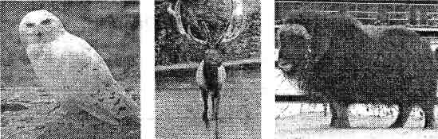

а) арктичних пустель; б) тундри; в) тайги; г) мішаних лісів.

**6. Корінних жителів південної і центральної частин Північної Америки називають:**

а) індіанцями; б) ескімосами (інуїтами); в) мулатами; г) метисами.

**II рівень**

***Заповніть пропуски (1 б. за кожну правильну відповідь)***

**7**. На честь відомого землепрохідця ____________________названо крайню східну точку Євразії.

**8**. Океан, у якому знаходиться найглибша западина називається _________________________, а назва западини _________________________________________, її глибина - ______________

**9.** Найбільше озеро Євразії _____________________________, а найглибше - ___________________

**ІІІ рівень**

**10. Установіть відповідність між наведеними визначеннями географічних об'єктів та числа­ми, якими вони позначені на фрагменті контурної карти. Укажіть їхні назви. Відповіді запишіть до таблиці.(3 б)**

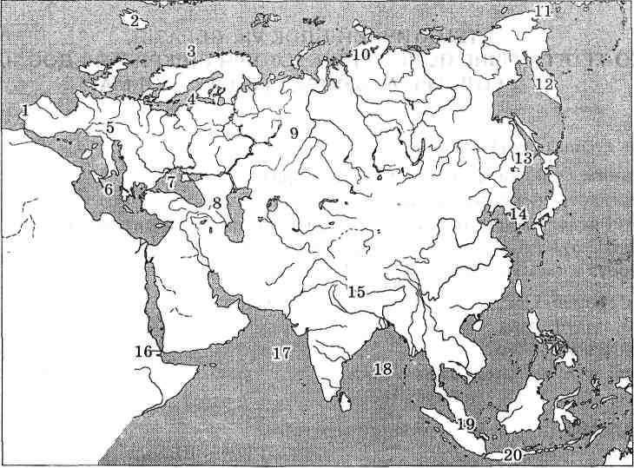

|  |  |
| --- | --- |
| Позначення на карті та назва | Визначення |
|  | Об'єкт Євразії, який має координати 39ч пн. ш., 9° зх. д. |
|  | Внутрішнє море Атлантичного океану, яке омиває береги Скандинавського півострова |
|  | Протока Євразії, яка сполучає Охотське та Японське моря |
|  | Острів, на якому розташований найвищий вулкан Європи Етна |
|  | Півострів Євразії, на якому розташований мис Челюскін |
|  | Давні гори, розташовані на межі Європи та Азії |

**IV рівень**

**11. Складіть порівняльну характеристику двох океанів (на вибір). (3 б.)**

|  |  |  |
| --- | --- | --- |
| План |  |  |
| Географічне положення |  |  |
| Площа |  |  |
| Температура та солоність |  |  |
| Середні та найбільші глибини |  |  |
| Океанічні течії |  |  |
| Органічний світ |  |  |
| Використання людиною |  |  |